الأستاذة: سايب رانيا

بطاقة تقنية رقم 04

المؤسسة: ثانوية امحمد يزيد . السّنة الدّراسية: 1202/2202
ميدان التّعلم: تحليل. المستوى: السنة أولى جذع مشترك علوم و تكنو لوجيا
المحور: عمويات على الدوال. التّاريخ: 09/12/2021
المحتوى المعرفي: اتجاه تغير دالة على مجال. المدّة: ساعة واحدة.

المكتسبات القبلية: المقارنة بين عددين، مجموعة تعريف دالة، االتمثيل البياني، القراءة البيانية .
الكفاءات المستهدفة: وصف سلوك دالة معرفة بمنحن باستعمال التعبير الرياضي المناسب .
المراجــــــــــــــع: الكتاب المدرسي، المنهاج، الوثيقة المرافقة، دليل الأستاذ.
الوسائل البيداغوجية المستخدمة: السّبورة، الأدوات الهندسية، جهاز العرض، برمجية جيوجيبرا.
_{المراحـــــل} | _{ســــــــــير الحصّـــــــــة} | _{توجيــــــــــــــهات} | _{المدّة}
_{مرحلة}  _{الانطلاق} | _{نشاط مقتــــرح:}  - _{تقديم النشاط للتّلاميذ.}  _{مناقشة النّشاط:}  - يناقش النّشاط من طرف المتعلمين. | توجيه المتعلمين و إرشادهم من أجل تحقيق الكفاءة المستهدفة للنشاط. | _{25 د}
_{بنــــاء المفاهــــيم:}  _{صياغة الكفاءة} | _{اتجاه تغير دالة على مجال :}  - _{تعريـــــف.}  - _{ملاحظــــــة01.}  - _{ملاحظــــة .02}  - _{مثــــــال} | استثمار نتائج النّشاط في تقديم الدّرس وصياغة الكفاءة. | _{5 د}  _{5 د}  _{5 د}  _{5 د}
_{التقويــــم} | _{تطبيــــق:}  - _{تقديم التّطبيق وحلّه} | إعادة استثمار المفاهيم في حل مشكل مغلق. | _{20 د}
ملاحظات حول سير الحصّة: ...................................................................................................................................... 
مذكــــرة رقــــم 04
المستوى: السنة أولى جذع مشترك علوم و تكنو لوجيا المؤسسة: ثانوية امحمد يزيد
ميدان التّعلم: تحليل الأستاذة: سايب رانيا
المحور: عموميات على الدوال التّاريخ: 09/12/2021
المحتوى المعرفي: اتجاه تغير دالة المدّة: ساعة واحدة
المكتسبات القبلية: المقارنة بين عددين، مجموعة تعريف دالة، التمثيل البياني، القراءة البيانية .
الكفاءات المستهدفة: وصف سلوك دالة معرفة بمنحن باستعمال التعبير الرياضي المناسب .
الأدوات المستعملة: الكتاب المدرسي، المنهاج )التدرج(، السبورة، المسطرة، جهاز العرض .
المراحل | عناصر الدّرس | المدّة
مرحلـة  الانطـلاق  بنــــاء  المفاهيـــم  مرحلـــة  التّقويـــم | نشاط مقترح:  المنحنى المقابل يمثل الدالة $f$ الذي يعبر عن تغيرات السرعة V بدلالة الزمنt لمتحرك على طريق  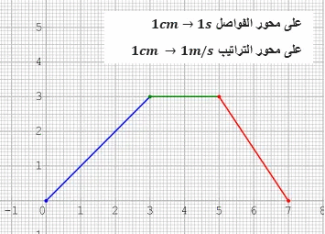  - اعتمادا على التمثيل البياني  المقابل أذكر المجالات التي تكون فيها  سرعة المتحرك متزايدة تماما، متناقصة  تماما و ثابتة .  - مثل عددين $x_{1}$ و $x_{2}$ من المجال  $\left[0, 3\right]$ حيث $x_{1}<x_{2}$  - قارن بين $f\left(x_{1}\right)$ و$f\left(x_{2}\right)$  - أعد نفس السؤال بالنسبة للحالتين التاليتين :  - ${ x}_{1}$و $x_{2}$ من المجال $\left[3, 5\right]$ حيث $x_{1}<x_{2}$  - $x_{1}$ و $x_{2}$ من المجال $\left[5, 7\right]$ حيث $x_{1}<x_{2}$  مناقشة النشاط :  - لدينا :سرعة المتحرك متزايدة تماما على المجال $\left[0 ;3\right]$ . و ثابتة على المجال$.\left[3 ;5\right]$  و متناقصة تماما على المجال $.\left[5 ;7\right]$  - المقارنة : من التمثيل البياني نجد :  من أجل $x_{1}$ و $x_{2}$ من المجال $\left[0, 3\right]$ إذا كان : $x_{1}<x_{2}$ فإن $f(x_{1})<f(x_{2})$  من أجل $x_{1}$ و$x_{2}$ من المجال $\left[3, 5\right]$ إذا كان : $x_{1}<x_{2}$ فإن $f(x_{1})=f\left(x_{2}\right)$  من أجل $x_{1}$ و $x_{2}$من المجال $\left[5, 7\right]$ إذا كان : $x_{1}<x_{2}$ فإن $f(x_{1})>f(x_{2})$  اتجاه تغير دالة معرفة على مجال:  تعريــــــــف:  $f$ دالة معرفة على مجال $I$ من $.R$  $f ∎$متزايدة تماما على $I$ يعني :  من أجل كل $x_{1}$ و $x_{2}$ من $،I$ إذا كان $x_{1}<x_{2}$ فإن $. f(x_{1})<f(x_{2})$  $f ∎$ متناقصة تماما على$I$ يعني :  من أجل كل $x_{1}$ و $x_{2}$ من $،I$ إذا كان $x_{1}<x_{2}$ فإن $. f(x_{1})>f(x_{2})$  $f ∎$ ثابتة على $I$ يعني :  من أجل كل $x_{1}$ و $x_{2}$ من $. f\left(x_{1}\right)=f\left(x_{2}\right) ،I$  ملاحظة :01  نعرف كذلك اتجاه تغير دالة كالاتي :  * $f$متزايدة على $I$يعني : من أجل كل$x_{1 }$ و $x_{2}$ من $،I$ إذا كان $x_{1}<x_{2}$ فإن $f(x_{1})≤f(x_{2})$  $f$* متناقصة على $I$ يعني :من أجل كل $x_{1}$ و $x_{2}$ من $،I$ إذا كان $x_{1}<x_{2}$ فإن $f\left(x_{1}\right)≥f(x_{2})$  ملاحظة :02  إذا كانت الدالة $f$ متزايدة تماما أو منتاقصة تماما على مجال $I$من نقول أنها رتيبة تماما على$I$ .  إذا كانت الدالة $f$ متزايدة أو منتاقصة على مجال $I$ من نقول أنها رتيبة على $I$ .  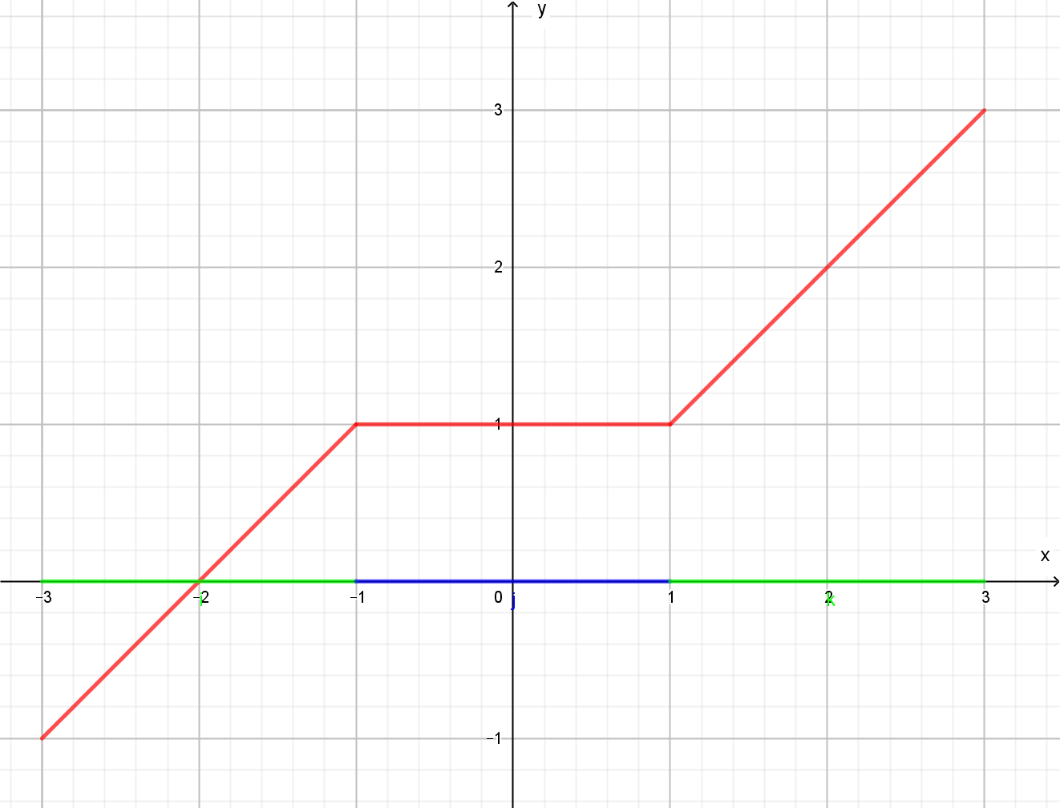  مثال :  الدالة المعرفة بالتمثيل البياني المقابل  متزايدة تماما على كل من المجالين $\left[-3,-1 \right]$ و $\left[1, 3\right]$  و ثابتة على المجال $\left[-1, 1\right]$  نقول أيضا أنها متزايدة على المجال  $\left[-3, 3\right]$  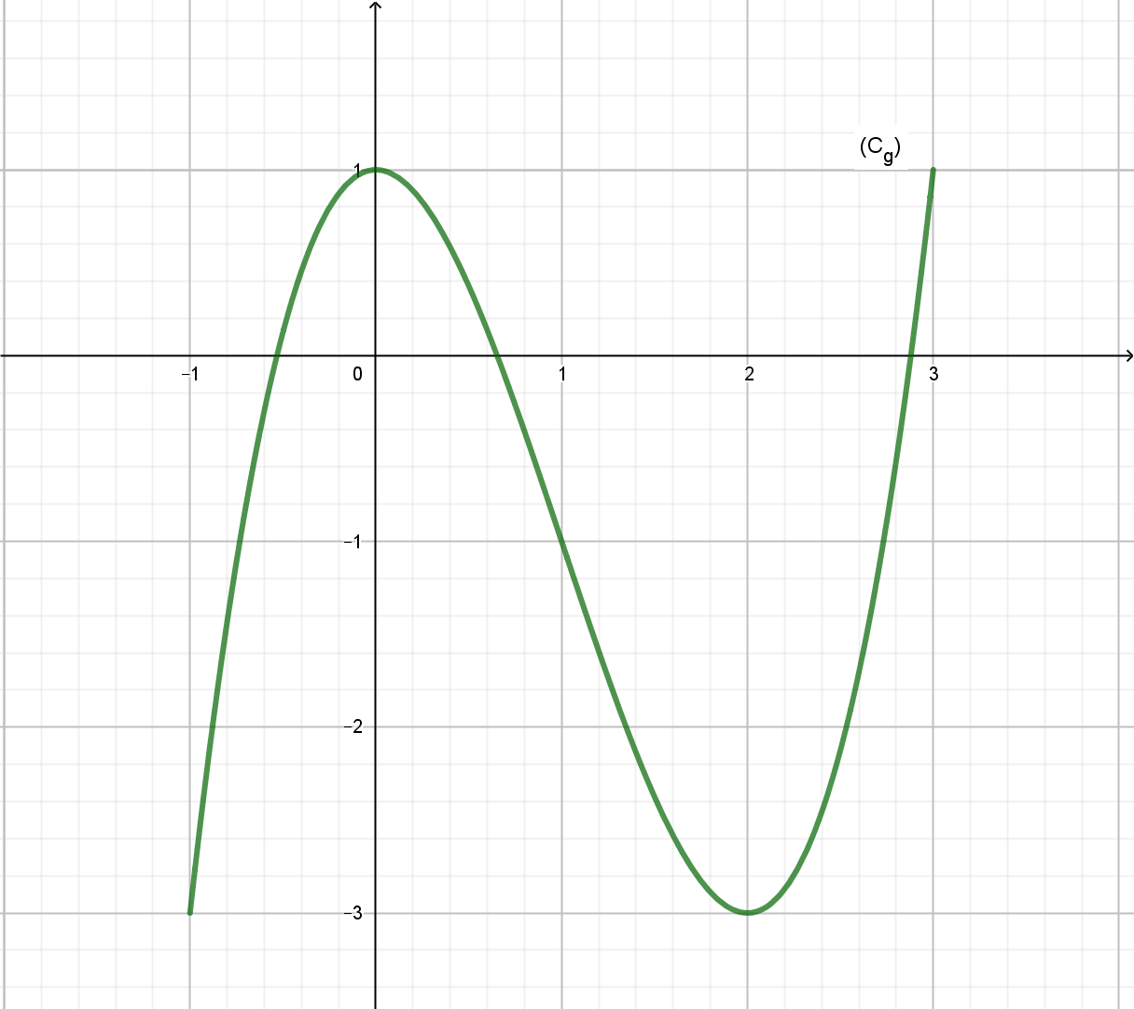  تطبيق :  لتكن الدالة $g$ المعرفة على $\left[-1,3\right]$ بتثميلها البياني المقابل :  بقراءة بيانية :  - حدد اتجاه تغير الدالة $g$ على  مجموعة تعريفها .  - استنتج مقارنة بين $g(-\frac{1}{2})$ و $g(-1)$  حل التطبيق :  - اتجاه تغير الدالة$g$ :  -الدالة$g$ متزايدة تماما على المجالين $\left[-1, 0\right]$و $\left[2, 3\right]$ و متناقصة تماما على المجال$\left[0, 2\right]$  - لدينا $-1ϵ\left[-1,0\right]$ و $-\frac{1}{2}ϵ\left[-1,0\right]$ و بما أن $-1<-\frac{1}{2}$ فإن $g(-1)<g(-\frac{1}{2})$ لأن الدالة $g$ متزايدة تماما على $\left[-1,0\right]$  تمارين منزلية : ت 41 , 40 ,35 ص 77-76 | 20د  5د  5د  5د  5د  20د

